Mathématiques CE1 – Séance du mercredi 29 avril 2020

Les exercices proposés sont dans la continuité des activités réalisées lors de l’émission d’aujourd’hui.

Seules les données numériques changent.

Calcul RÉFLÉCHI : soustractions

Pour le rappel sur les différentes procédures, se reporter à la fiche du lundi 27 avril.

- En utilisant les procédures indiquées, calculer :

Retrait (par petits sauts successifs)  $387 – 8$  $$254 – 7$$ | Retrait (j’arrondis, j’ajuste)  $$272 – 69$$  $$424 – 316$$ | Complément  $$381 – 292$$  $$602 – 468$$ | Écart constant  $$135 – 28$$  $$673-587$$

Et vous pouvez également vous entrainer avec les autres procédures et comparer.

NUMÉRATION
Pour chacune des collections ci-dessous, répondre aux questions suivantes :
- Combien de dizaines isolées y a-t-il dans cette collection ?
- Combien de dizaines en tout y a-t-il dans cette collection ?
- Écrire en chiffres le nombre total de petits cubes.

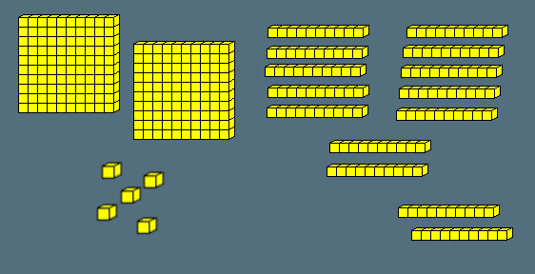
Collection 1

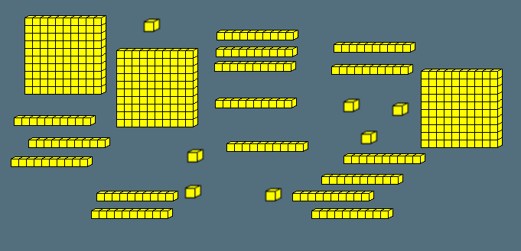
Collection 2

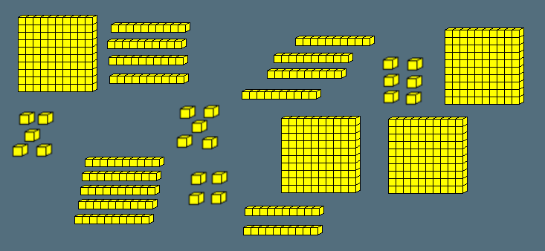
Collection 3

problÈmes

- Problème n° 1 (à proposer à l’oral, sans support de l’énoncé écrit)

Combien de vaches sont-elles parties ?
Dans un pré il y avait $182$ vaches. Il en reste $159$.

- Problème n° 2

Dans un arbre, il y avait des oiseaux.
$35$ oiseaux arrivent puis encore $18$.
Il y a $164$ oiseaux dans l’arbre maintenant.
Combien y avait-il d’oiseaux dans l’arbre au début ?

- Problème n° 3

Dans une école il y avait ce matin $162$ élèves.
À la cantine,$53$ élèves déjeunent au premier service.
Puis $46$ élèves déjeunent au deuxième service.
Combien d’élèves sont rentrés chez eux pour déjeuner ?

ÉlÉments de correction pour les calculs
- Retrait (par petits sauts successifs)
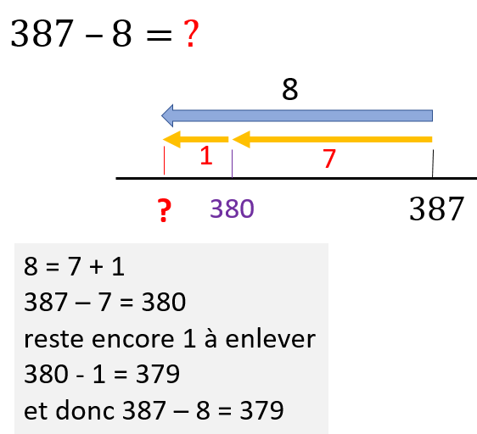 | 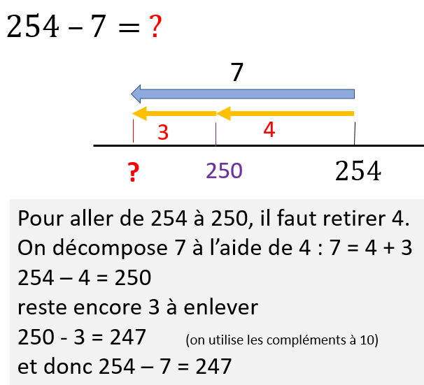
- Retrait (j’arrondis, j’ajuste)
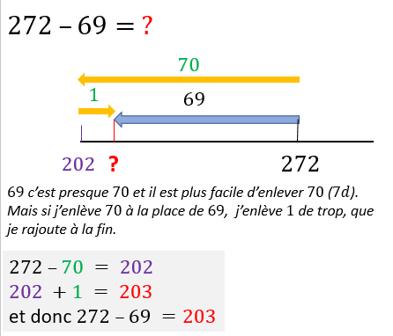 | 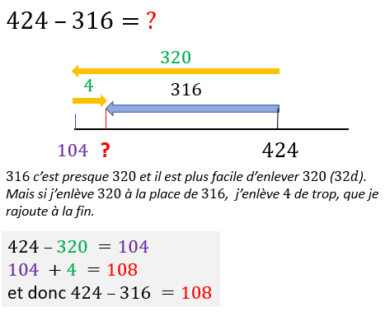
- Complément
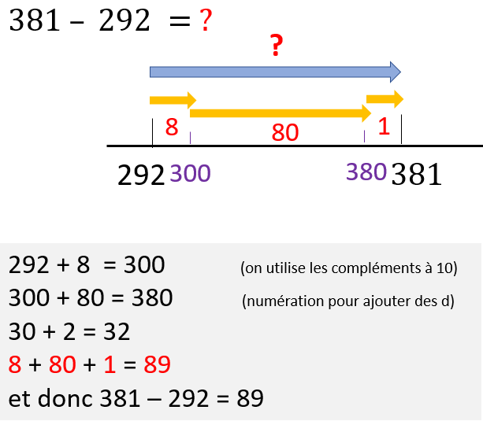 | 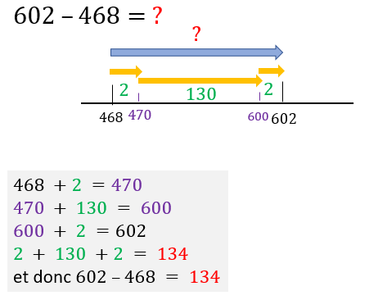
- Écart constant
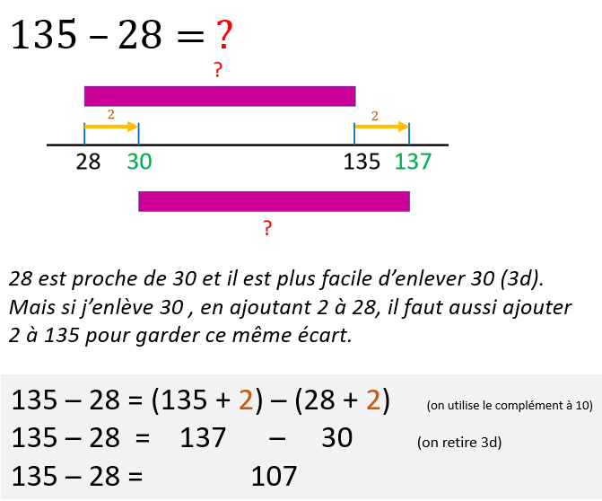 | 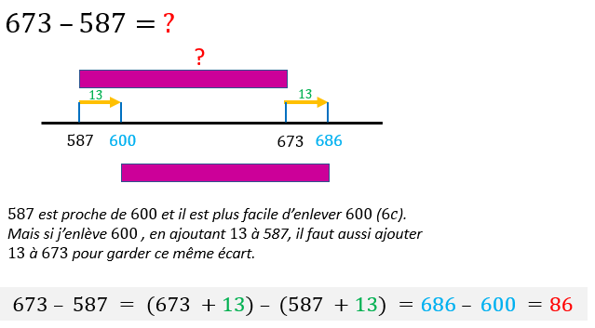

ÉlÉments de correction pour LA NUMÉRATION

Collection 1
- 14 dizaines isolées
- 34 dizaines en tout
- 345 petits cubes en tout

Collection 2
- 16 dizaines isolées
- 46 dizaines en tout
- 467 petits cubes en tout

Collection 3
- 15 dizaines isolées
- 57 dizaines en tout
- 570 petits cubes en tout

ÉlÉments de correction pour LES problÈmes

- Problème n° 1
$$182 – 159 = 23$$
23 vaches sont parties.

- Problème n° 2
$35 + 18 = 53$ Ce calcul indique que 53 oiseaux arrivent en tout.
$$164-53 = 111$$
Il y avait 111 oiseaux dans l’arbre au début.

- Problème n° 3
$53 + 46 = 99$ Ce calcul indique que 99 élèves déjeunent à la cantine.
$$162 – 99 = 63$$
63 élèves sont rentrés chez eux pour déjeuner.

